NAVODILA ZA DELO V TOREK, 21. 4. 2020

ANGLEŠČINA
GLEJ PRIPONKO

SLOVENŠČINA
VELIKA TISKANA ČRKA B

LINK – ZALOŽBA DZS, UČENJE ČRK
Prosim, da pred vsakim učenjem nove črke odprete ta link, poiščete črko, vaš otrok pa naj si posnetek parkrat ogleda.

https://nasaulica.si/datoteke/Prikaz_pisanja_crk/story_html5.html
ČRKA B
- Iščemo besede, ki se začno na glas B.
- Napolnimo ladjo, da bo čim prej prišla polna v pristanišče – V pristanišče pluje ladja Z BOBRI, BALONI,….. Otrok mora ugotoviti pravilo – Na ladjo vzamemo samo tiste stvari, ki se začnejo na glas B.
- Govorite jim besede z glasom B nekje v besedi; ko jo sliši naj naredi počep. Če jih je v besedi več, je toliko počepov.
- Pisanje črke po zraku, mizi,…
- Zvezek s pikapolonico – Otroku naredite en velik B, ki ga 15 x prevleče; na koncu mora priti ena debelejša črta.
- Okrog nariše vsaj 5 različnih stvari, predmetov, rastlin, živali,…., ki se začnejo na črko B in spodaj napiše z besedo. B je rdeče barve.
- Reši UL za prepoznavanje glasov.
- Risanje črk po hrbtu – Vi rišete otroku po hrbtu črke, ki smo jih že vzeli. Ko jo ugotovi, se zamenjata.
- EN NAMIG – KAKO NARIŠEŠ B – P ŽE ZNAŠ SUPER ZAPISATI, B SE NAREDI PODOBNO KOT P, LE DA IMA DVA TREBUHA.

MATEMATIKA
VZORCI
BODI RAZISKOVALEC IN SE OZRI OKOLI SEBE. SI KJE NAŠEL OZIROMA VIDEL VZOREC?
VZOREC – NIZ PREDMETOV, STVARI, LIKOV,…. KI SE NAJMANJ DVAKRAT PONOVI.
MOGOČE SE V KOPALNICI NA PLOŠČICAH SKRIVA VZOREC.
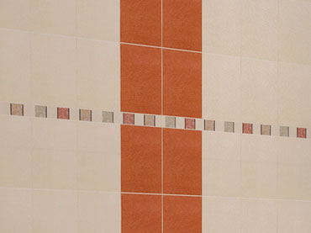
MOGOČE JE VZOREC NA LONČKU.
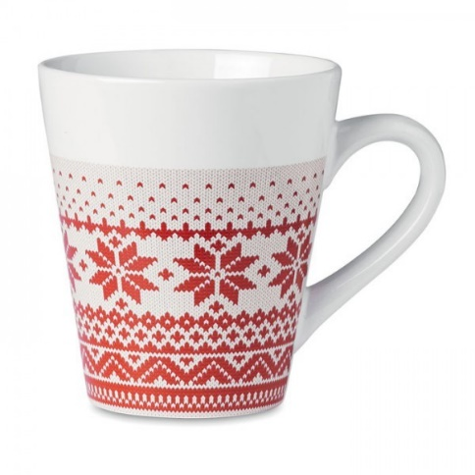
LAHKO JE TUDI NA PRTU ALI PRTIČKU.
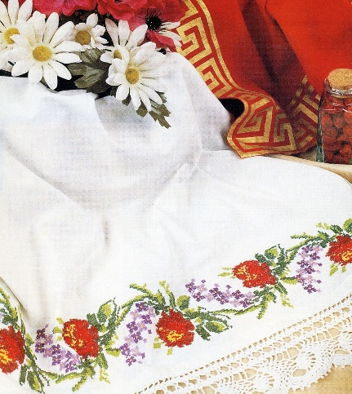
KAJ PA VZOREC NA NOGAVICI?
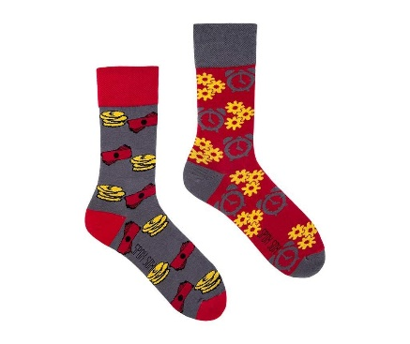

TUDI TO SO VZORCI.
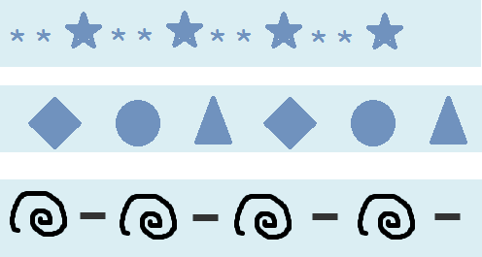

IN TAKO NAPREJ.

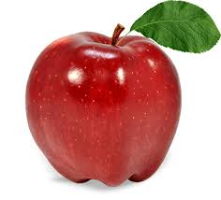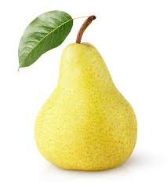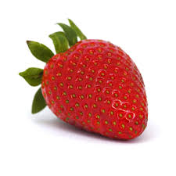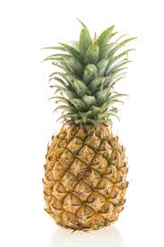IN TAKO NAPREJ

VZORCE LAHKO SESTAVIŠ TUDI SAM NPR. S POMOČJO LEGOKOCK, JEDILNEGA PRIBORA, FIŽOLA, MAKARONOV, BARVIC,….
SAM SESTAVI NEKAJ VZORCEV – NE POZABI, PONOVI SE VSAJ DVAKRAT.
LILI IN BINE 2. DEL, STR. 68, 69
RAČUNANJE JE IGRA, 2. DEL, STR. 27
PAZI – LIKE LAHKO RIŠEŠ PROSTOROČNO – BREZ RAVNILA ALI Z RAVNILOM. V OBEH PRIMERIH JIH MORAŠ POBARVATI. UPOŠTEVAJ, KAKO SE RIŠE IN BARVA LIKE Z RAVNILOM.

SPOZNAVANJE OKOLJA
V PONEDELJEK TI JE PRI IZVEDBI NALOGE PRI SPOZNANJU OKOLJA PONAGAJALO VREME, ZATO JO NAREDI DANES.

